Universidad de San Carlos de Guatemala

Facultad de Ingeniería

Introducción a la programación y computación 2

Ing. William Escobar

Proyecto

Primera Fase

Reyna de León,

Gabriel André

201504171

Guatemala, 13 de diciembre del 2017

**Objetivos**

**General**

* Elaborar una plataforma tipo red social, en el cual los usuarios puedan formar parte de proyectos o tareas de una manera mucha más sencilla y rápida

**Especifico**

* Plantear una mejor creación de trabajo para las nuevas generaciones utilizando la tecnología del momento
* Mejorar la interacción entre equipos de trabajo
* Publicar e inscribirse a los proyectos de una manera más eficiente y fácil

# Capitulo 1

## Panorama General

Se desarrollará una red social para la empresa *Warlock Soft* la cual brindará a los usuarios de esta plataforma la posibilidad de encontrar proyectos o tareas para hacer las solicitudes de poder ser parte de dicha tarea o proyecto. También para conocer gente con habilidades y conocimientos similares y así poder valorar dichas habilidades, realizar comentarios, visualizar estadísticas y congregarse en grupos o asociaciones de trabajo.

La plataforma o red social tendrá como objetivo permitir solicitar trabajo en tarea o proyecto previamente publicado, facilitando al creador de la actividad o proyecto la toma de decidir quienes podrán trabajar en esa actividad, ya, que para solicita trabajo tiene que cumplir con los requisitos, habilidad y conocimientos que pide la actividad. El usuario podrá agregar y eliminar a otros usuarios, así como también agregar nuevas habilidades o conocimientos, podrá calificar una única vez la habilidad agregada de otro usuario, podrá publicar estados y comentarios. También podrá crear asociaciones, publicar proyectos o solicitar pertenecer a uno. La red social busca ayudar a las nuevas generaciones a tener un mejor desarrollo de los proyectos y generar experiencia laboral de una manera más fácil, rápida y contundente.

## Clientes

|  |  |  |
| --- | --- | --- |
| Cliente | Descripción | Modulo |
| Usuario | En la plataforma, es aquel que ingresa para poder hacer interacciones con otros usuarios, subir proyectos, crear o unirse a asociaciones y solicitar trabajo. | Gestión de perfil, gestión de proyectos, gestión de asociación y aplicación a trabajo. |
| Dueño de la aplicación | Encargado de la aplicación, solicitar los reportes generales al administrador | Gestión de toda la plataforma |
| Administrador | Encargado de subir todas las actualizaciones de la plataforma, encargado de generar los reportes generales, encargado de revisar todas las interacciones denunciadas dentro de la plataforma y encargado de suspender y/o eliminar perfiles que incumplen con las normas. | Gestión de la plataforma, gestión de perfiles y gestión de reportes. |

## Requerimientos iniciales del sistema

1. Funciones del sistema

|  |  |  |  |  |
| --- | --- | --- | --- | --- |
| No. | Nombre | Descripción | Evidencia | Interacción |
| 1 | Registrar Cuenta | Función para ingresar nuevos usuarios | Evidente | - |
| 2 | Iniciar Sesión | Ingresa los datos del usuario para poder hacer uso de la aplicación | Evidente | - |
| 3 | Agregar Conocimientos | Ingresa los conocimientos adquiridos del usuario a la plataforma | Evidente | - |
| 4 | Agregar Habilidades | En base los conocimientos ingresados, la plataforma los divide en categorías, y estas son las habilidades | No Evidente | 3 |
| 5 | Calificar conocimientos | Un usuario califica los conocimientos de otro usuario, este tiene que tener más de 20 karma para poder hacerlo. Solo puede calificar una única vez cada conocimiento | Evidente | 3 |
| 6 | Promediar puntos por usuario | De todos los puntos de habilidades, el sistema saca un promedio y lo muestra en el perfil | No Evidente | 4 |
| 7 | Sumar puntos por habilidad | Suma los puntos de todos los conocimientos en una habilidad y los muestra | No Evidente | 3 |
| 8 | Administrar amistades | El usuario es libre de agregar o eliminar contactos en su perfil o cuenta | Evidente | - |
| 9 | Enviar mensajes | El usuario podrá de mandar mensajes a otros usuarios, siempre y cuando sean amigos | Evidente | 7 |
| 10 | Publicar comentarios o estados | El usuario puede publicar estados y así mismo comentar el de otros usuarios | Evidente | 7 |
| 11 | Crear Proyecto | El usuario crea un proyecto, siempre y cuando este tenga tareas, será publicado | Evidente | - |
| 12 | Crear Tarea | El usuario crea una tarea, con su descripción y habilidades requeridas para dicha tarea | Evidente | - |
| 13 | Crear Asociación | El usuario crea una asociación, donde puede mandar solicitud por grupo o individual | Evidente | - |
| 14 | Administrar Asociación | El usuario administrador es libre de agregar y eliminar personas en dicha asociación | Evidente | 13 |
| 15 | Aplicar a Proyecto | El usuario puede aplicar a cualquier proyecto publicado siempre que cumpla las habilidades requeridas | Evidente | - |
| 16 | Aplicar a Tarea | El usuario puede aplicar a cualquier tarea, sea de un proyecto o independiente, siempre que cumpla con los requerimientos | Evidente | - |
| 17 | Aplicar a una Asociación | El usuario puede mandar solicitud a cualquier asociación | Evidente | - |
| 18 | Generar listado de usuarios inscritos | La aplicación genera un listado de los usuarios inscritos en el proyecto así mismo en las tareas, saca 2 listados independientes de cada uno. | No Evidente | - |
| 19 | Realizar Pago | Al finalizar el proyecto o tarea, el usuario administrador tiene que realizar el pago de dicha actividad | Evidente | - |
| 20 | Administrar red Social | El usuario administrador tiene la responsabilidad de ver las interacciones denunciadas dentro de la aplicación y es libre de suspender o eliminar cuentas que incumplan con los estándares | Evidente | 8 |
| 21 | Generar Reportes Generales | El usuario administrador o dueño de la plataforma puede generar reportes generales de la aplicación, rápido y sin ninguna complicación | Evidente | 17 |

1. Atributos del sistema

|  |  |
| --- | --- |
| Atributo | Desarrollo |
| Disponibilidad | Se espera una disponibilidad arriba del 95% del tiempo, todos los dias duranta 24 horas. En caso de una caida, el sistema tendría |
| Usabilidad | Se espera que el sistema sea muy práctico e intuitivo, así el usuario no tendría problemas al utilizarlo |
| Confidencialidad | Se espera la no ocurrencia de accesos no autorizados a la informacion del usuario |
| Performance | Se espere tener la capacidad suficiente para tener múltiples usuarios utilizando el sistema al mismo tiempo. Con respuestas menores a los 15 segundos |
| Mantenibilidad | Se espera que el sistema pueda ser restaurado en casos de falla, modificadar o cambiar la funcionalidad o interfaz y que pueda evolucionar según los nuevos requerimientos del negocio |

# Capitulo 2

## Casos de Uso

1. De alto nivel

|  |  |
| --- | --- |
| Identificador: | CDU-01 |
| Caso de Uso: | Registrar Cuenta |
| Actores: | Usuario |
| Descripción: | El usuario ingresa sus datos para así poder acceso a nuestra plataforma |
| Tipo: | Primario, Esencial |

|  |  |
| --- | --- |
| Identificador: | CDU-02 |
| Caso de Uso: | Iniciar Sesión |
| Actores: | Usuario |
| Descripción: | El usuario ingresa sus datos para poder acceder a nuestra plataforma y a las herramientas que esta ofrece |
| Tipo: | Primario, Esencial |

|  |  |
| --- | --- |
| Identificador: | CDU-03 |
| Caso de Uso: | Agregar Conocimientos |
| Actores: | Usuario |
| Descripción: | El usuario ingresa los conocimientos adquiridos a la plataforma |
| Tipo: | Primario, Esencial |

|  |  |
| --- | --- |
| Identificador: | CDU-04 |
| Caso de Uso: | Promediar puntos |
| Actores: | Sistema |
| Descripción: | El sistema hace un promedio de todos los puntos que tiene un usuario y lo muestra en el perfil |
| Tipo: | Primario, Esencial |

|  |  |
| --- | --- |
| Identificador: | CDU-05 |
| Caso de Uso: | Sumar Puntos por habilidad |
| Actores: | Sistema |
| Descripción: | El sistema hace una suma de todos los puntos que tienen los conocimientos en una habilidad y los muestra en la tabla de habilidades |
| Tipo: | Secundario, Esencial |

|  |  |
| --- | --- |
| Identificador: | CDU-06 |
| Caso de Uso: | Administrar amistades |
| Actores: | Usuario |
| Descripción: | El usuario podrá administrar sus contactos, teniendo la libertad de aceptar y eliminar contactos en su cuenta |
| Tipo: | Primario, Esencial |

|  |  |
| --- | --- |
| Identificador: | CDU-07 |
| Caso de Uso: | Publicar Comentarios o Estados |
| Actores: | Usuario |
| Descripción: | El usuario puede publicar estados y así mismo comentar estados de otros usuarios |
| Tipo: | Primario, Esencial |

|  |  |
| --- | --- |
| Identificador: | CDU-08 |
| Caso de Uso: | Crear Tarea |
| Actores: | Usuario |
| Descripción: | El usuario puede crear una tarea, con su nombre, fecha de inicio, descripción y las habilidades requeridas |
| Tipo: | Primario, Esencial |

|  |  |
| --- | --- |
| Identificador: | CDU-09 |
| Caso de Uso: | Administrar Asociación |
| Actores: | Usuario |
| Descripción: | El usuario administrador de la asociación es libre de agregar y eliminar usuarios en dicha asociación. |
| Tipo: | Primario, Esencial |

|  |  |
| --- | --- |
| Identificador: | CDU-10 |
| Caso de Uso: | Aplicar a proyecto |
| Actores: | Usuario |
| Descripción: | El usuario podrá aplicar a cualquier proyecto que este publicado, siempre que cumpla con los requisitos para dicho proyecto |
| Tipo: | Primario, Esencial |

|  |  |
| --- | --- |
| Identificador: | CDU-11 |
| Caso de Uso: | Aplicar a Tarea |
| Actores: | Usuario |
| Descripción: | El usuario podrá aplicar a la tarea, no importando si pertenece a un proyecto o es independiente, siempre y cuando cumpla con las habilidades requeridas para realizar dicha tarea |
| Tipo: | Primario, Esencial |

|  |  |
| --- | --- |
| Identificador: | CDU-12 |
| Caso de Uso: | Aplicar a una Asociación |
| Actores: | Usuario |
| Descripción: | El usuario es libre de mandar solicitud a cualquier asociación, siempre y cuando no pertenezca ya en esta. |
| Tipo: | Primario, Esencial |

|  |  |
| --- | --- |
| Identificador: | CDU-13 |
| Caso de Uso: | Generar listado de usuarios inscritos |
| Actores: | Sistema |
| Descripción: | El sistema genera 2 listados independientes, uno en el cual despliega los usuarios que aplicaron a ser parte del proyecto y el otro a los usuarios que aplicar a realizar las tareas. |
| Tipo: | Primario, Esencial |

|  |  |
| --- | --- |
| Identificador: | CDU-14 |
| Caso de Uso: | Realizar Pago |
| Actores: | Usuario, Sistema, Banco |
| Descripción: | El usuario administrador dispone a realizar el pago, dependiendo del detalle y el monto que dejo explicado en el proyecto, el pago se maneja a través del banco a elección. |
| Tipo: | Secundario, Esencial |

|  |  |
| --- | --- |
| Identificador: | CDU-15 |
| Caso de Uso: | Generar Reportes Generales |
| Actores: | Administrador, Dueño |
| Descripción: | El usuario administrador o dueño de la plataforma puede generar reportes generales de la aplicación |
| Tipo: | Primario, Esencial |

|  |  |
| --- | --- |
| Identificador: | CDU-16 |
| Caso de Uso: | Administrar red social |
| Actores: | Administrador |
| Descripción: | El usuario administrador es el encargado de revisar todas las interacciones denunciadas dentro de la plataforma y es libre de sancionar al usuario, ya sea con una suspensión o eliminación de cuenta |
| Tipo: | Primario, Esencial |

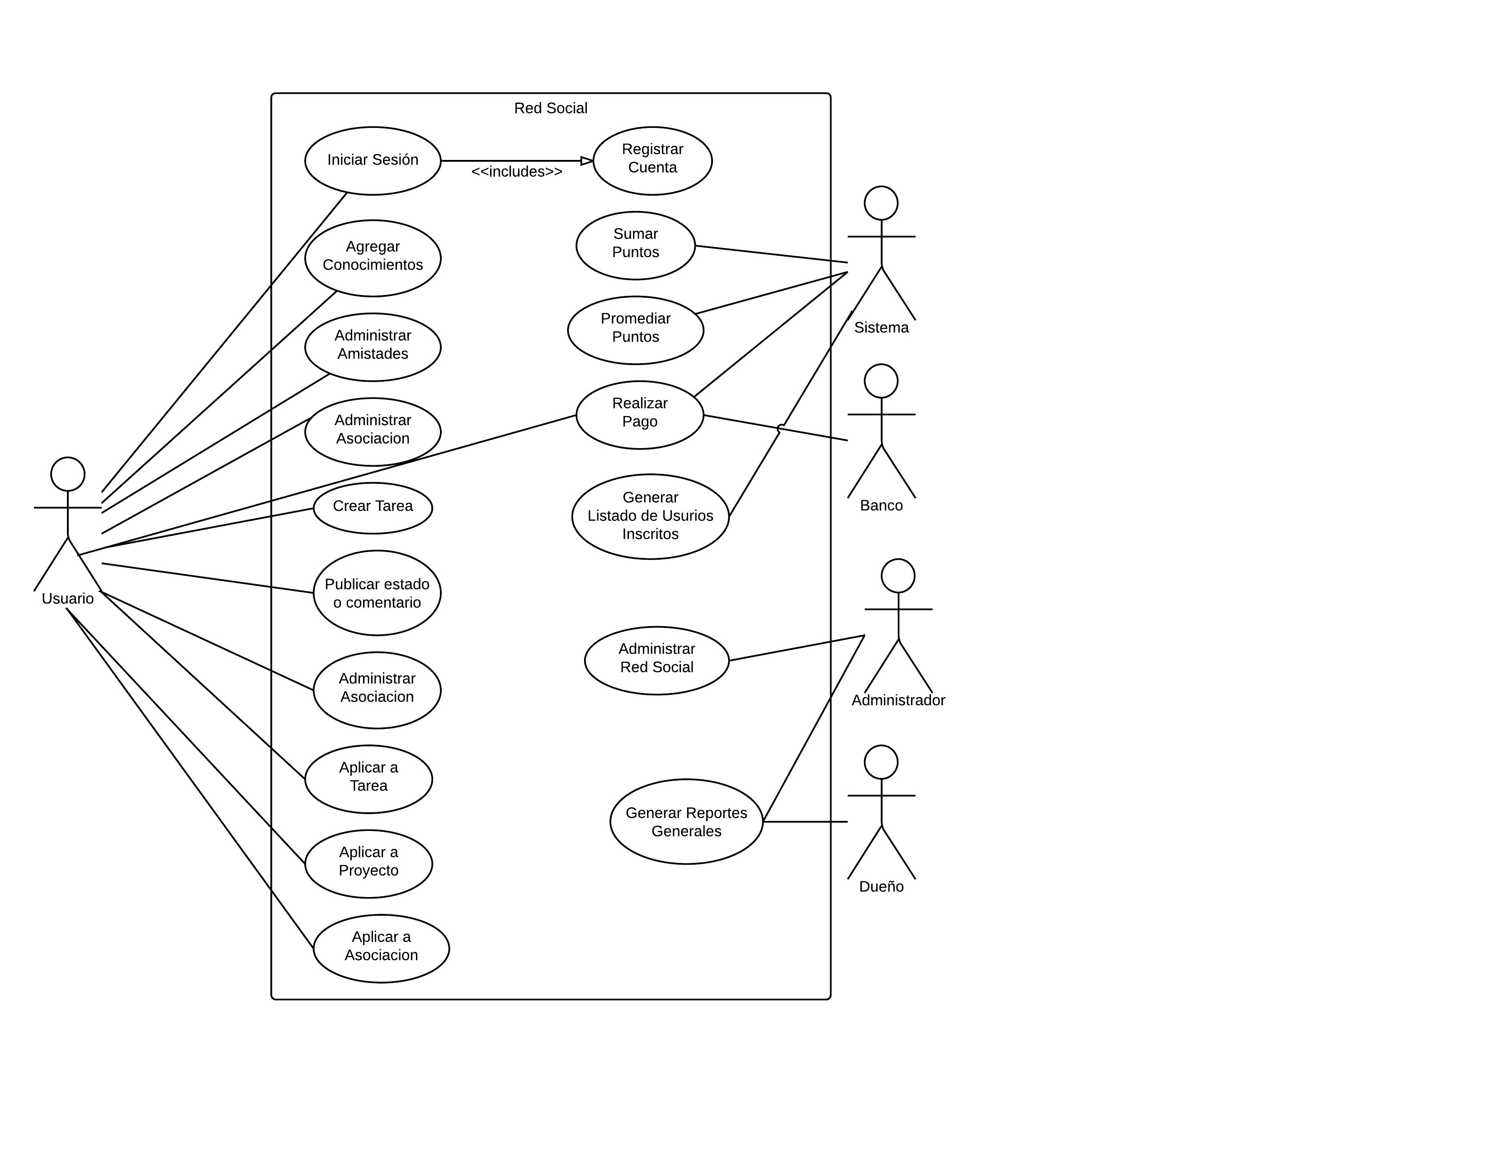

Expandidos

|  |  |
| --- | --- |
| Identificador: | CDU-17 |
| Caso de Uso: | Agregar Habilidades |
| Actores: | Sistema, Usuario |
| Propósito: | Agrupar los conocimientos por categorías llamadas "habilidades" para una visualización más práctica |
| Resumen: | En base a los conocimientos, el sistema debe suscribir al usuario a categorias, para así tenerlos agrupados. Aparte el usuario puede proponer otros conocimientos, pero estos estarán separados de esta parte hasta obtener puntos "karma" |
| Tipo: | Primario, Esencial |
| Referencia: | CDU-03 |
| Curso Normal: | El usuario añade sus conocimientos.  El sistema identifica los conocimientos agregados  El sistema agrupa los conocimientos por categorías  El sistema despliega en el perfil del usuario las habilidades con los conocimientos |
| Curso Alterno: | El usuario propone conocimientos, pero no se agregan a habilidades por no tener puntos "karma", hasta obtener puntos, quedan separados del resto  El usuario agrega conocimientos que no están dentro de nuestras categorías, indicar un error y regresar al paso 1. |

|  |  |
| --- | --- |
| Identificador: | CDU-17 |
| Caso de Uso: | Crear Proyecto |
| Actores: | Usuario |
| Propósito: | El usuario puede crear un proyecto para reclutar gente |
| Resumen: | El usuario podrá crear un proyecto, que incluya tareas, para así poder publicarlo en nuestra plataforma y ver las listas de usuarios inscritos |
| Tipo: | Primario, Esencial |
| Referencia: | CDU-08 |
| Curso Normal: | El usuario crea el proyecto  El usuario ingresa el nombre, fecha de inicio, fecha de fin, y un listado de tareas  Se publica el proyecto en nuestra plataforma |
| Curso Alterno: | El usuario no agrega tareas al proyecto, este queda en standbye hasta que el usuario ingrese tareas y procedemos al paso 3  El usuario no agrega las especificaciones del proyecto, se indica un error y regresamos al paso 2  . |

|  |  |
| --- | --- |
| Identificador: | CDU-18 |
| Caso de Uso: | Crear Asociación |
| Actores: | Usuario |
| Propósito: | Crear grupos dentro de la plataforma para que los usuarios interactúen con más con otros usuarios con conocimientos similares |
| Resumen: | El usuario crea una asociación, donde puede mandar solicitud por grupo o individual |
| Tipo: | Primario, Esencial |
| Referencia: |  |
| Curso Normal: | El usuario crea la asociación si tiene más de 100 puntos "karma"  El usuario sube de rol a administrador  El usuario debe ingresar un nombre, resumen y un logo  Se publica la asociación en la plataforma  El usuario debe mandar solicitudes individuales o también por grupos |
| Curso Alterno: | El usuario no tiene más de 100 puntos, indicar error y cancelar solicitud  El usuario no agrega las especificaciones de la asociación, se indica un error y regresamos al paso 3  El usuario sale de la asociación, se elimina la asociación  . |

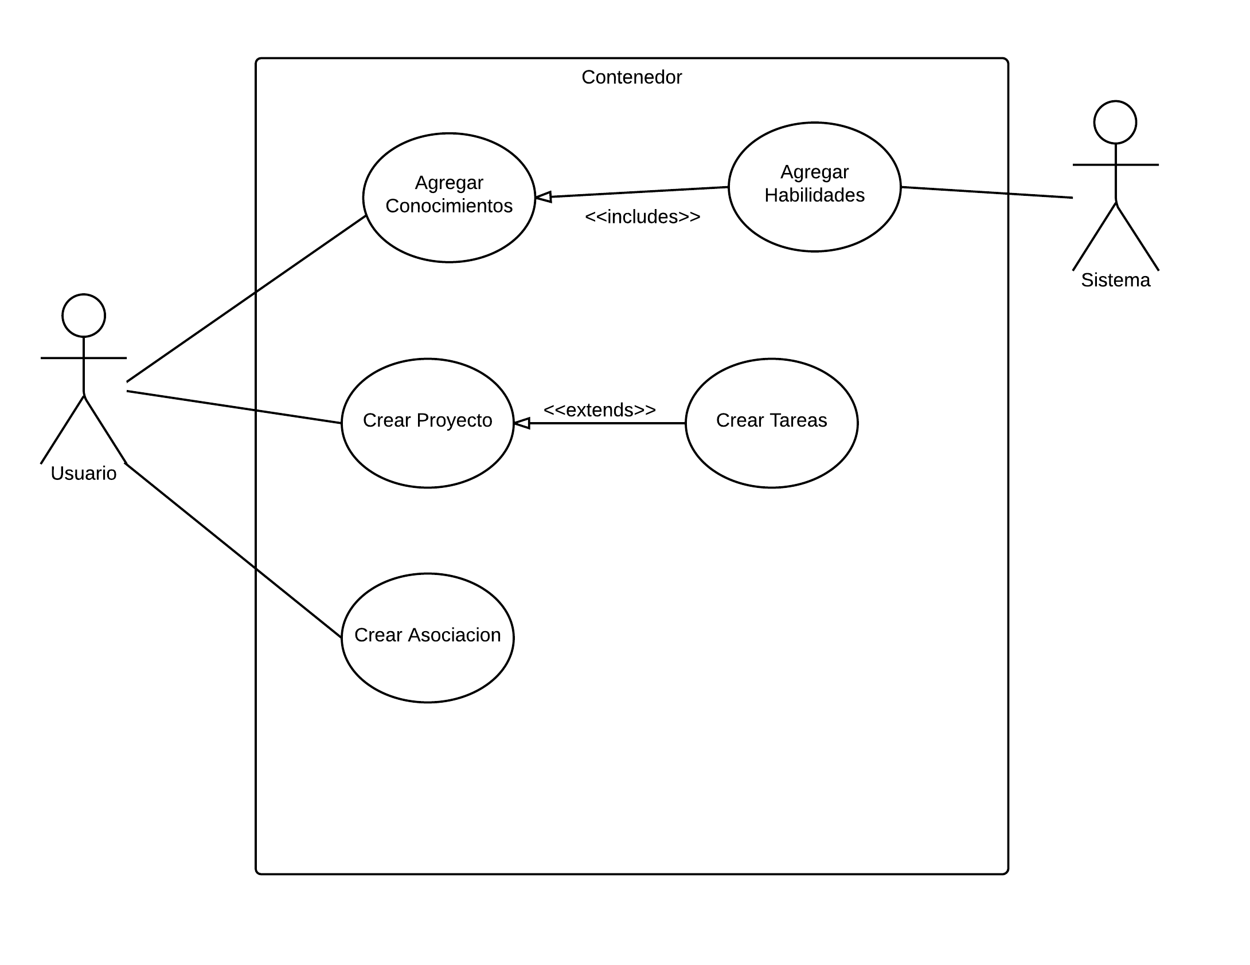

## Modelo Conceptual

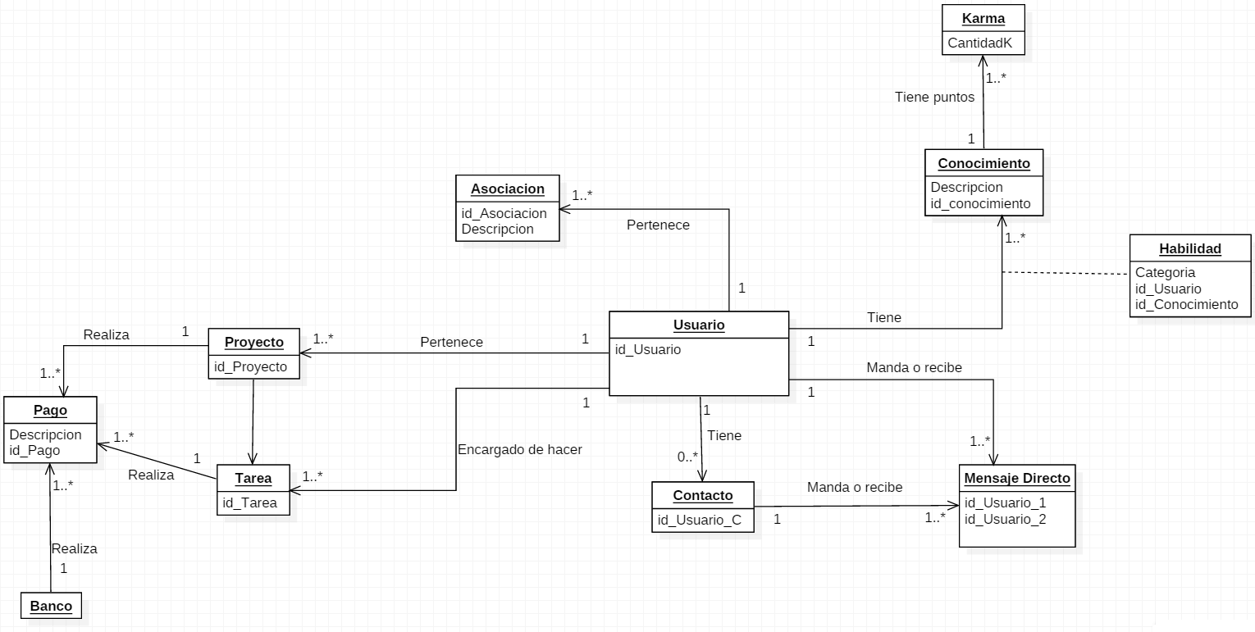

## Diagrama ER

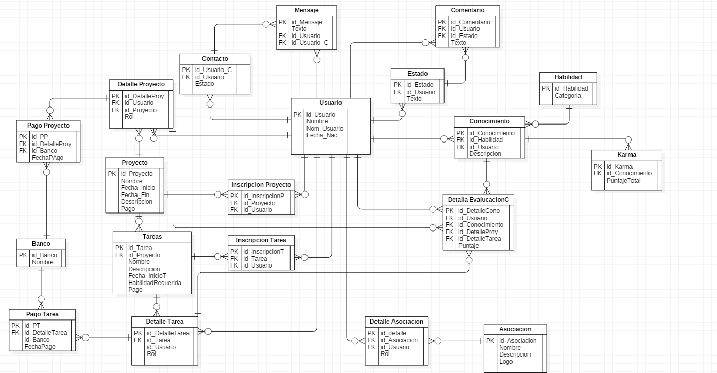

# Capitulo 3

## Glosario

|  |  |  |
| --- | --- | --- |
| No. | Palabra | Definición |
| 1 | Actor | Entidad externa al sistema que guarda una relación con este y cumple una función |
| 2 | Atributos | Es una unidad básica de información acerca de una entidad o relación |
| 3 | Base de datos | Es un conjunto de datos estructurados organizados y su implementación en máquina accesible en tiempo real |
| 4 | Diagrama de casos de uso | Es una descripción de los pasos o las actividades que deberán realizarse para llevar a cabo algún proceso |
| 5 | Diagrama ER | Modelo de datos que usa símbolos graﬁcos para mostrar la organización y las relaciones entre los datos y entidades |
| 6 | Entidades | Son objetos concretos o abstractos que presentan interés para el sistema y sobre los que se recoge información que será´ representada en un sistema de bases de datos. |
| 7 | Llave foránea | Conjunto de uno o más atributos, que permiten relacionar la entidad a la que pertenecen con la entidad que se relaciona a la misma |
| 8 | Llave primaria | Identiﬁcador único para cada registro de una tabla |
| 9 | Modelo conceptual | Explica cuales son y cómo se relacionan los conceptos relevantes en la descripción del problema. |
| 10 | Usuario ﬁnal | Es el que interactúa con el sistema desde una terminal en línea |

## Planificación

